TRƯỜNG THPT  TỔ TOÁN | THI THỬ TỐT NGHIỆP - NĂM HỌC 2024 - 2025  Môn: TOÁN, Lớp 12
DÀNH CHO HS – TB YẾU | Thời gian: 90 phút
Họ và tên thí sinh:.............................................................................. SBD:..................... |  | Mã đề thi  24

PHẦN I. Câu trắc nghiệm nhiều phương án lựa chọn. Thí sinh trả lời từ câu 1 đến câu 12. Mỗi câu hỏi thí sinh chỉ chọn một phương án.

Câu 1. Bảng biến thiên sau đây là của hàm số nào?
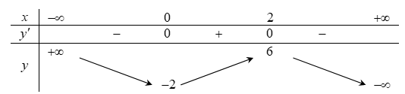
A. B.
C. D.
Câu 2. Trong không gian với hệ tọa độ , cho mặt cầu có phương trình . Tìm tọa độ tâm I và bán kính của mặt cầu đó.
A. . B. .
C. . D. .
Câu 3. Họ nguyên hàm của hàm số là
A. . B. . C. . D. .
Câu 4. Họ nguyên hàm của hàm số là
A. . B. . C. . D. .
Câu 5. Cho hình chóp có đáy là hình vuông, vuông góc với đáy. Góc giữa đường thẳng và mặt phẳng là:
A. . B. . C. . D. .
Câu 6. Cho hàm số xác định, liên trục trên và có bảng biến thiên:
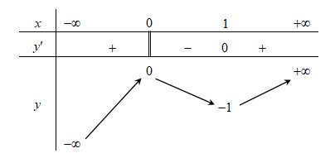
Khẳng định nào sau đây là khẳng định đúng?
A. Hàm số có giá trị lớn nhất bằng 0 và giá trị nhỏ nhất bằng .
B. Hàm số có đúng một cực trị.
C. Hàm số có giá trị cực tiểu bằng .
D. Hàm số đạt cực đại tại và đạt cực tiểu tại .
Câu 7. Nghiệm của phương trình là
A. . B. . C. . D. .
Câu 8. Tất cả nghiệm của phương trình là
A. . B. .
C. . D. .
Câu 9. Trong không gian Oxyz, cho đường thẳng . Trong các vectơ sau, vectơ nào là vectơ chỉ phương của ?
A. . B. . C. . D. .
Câu 10. Dãy số nào sau đây là cấp số cộng:
A. . B. .
C. . D. .
Câu 11. Rút gọn biểu thức được kết quả là:
A. . B. . C. . D. .
Câu 12. Cho hàm số có đồ thị như hình vẽ bên dưới. Hàm số nghịch biến trên khoảng nào dưới đây?
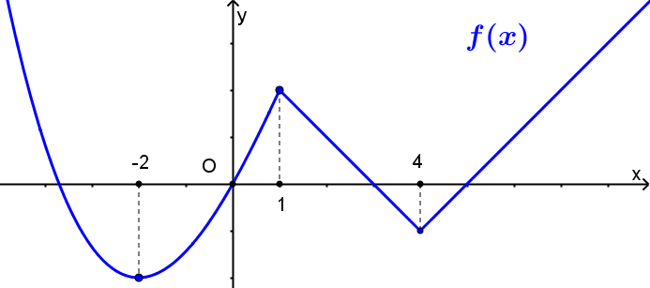
A. B. C. D.

PHẦN II. Câu trắc nghiệm đúng sai. Thí sinh trả lời từ câu 1 đến câu 4. Trong mỗi ý a), b), c), d) ở mỗi câu, thí sinh chọn đúng hoặc sai.

Câu 1. <NB-TH>Cho hai biến cố và có ; và .
a) Xác suất của biến cố là . b) Xác suất của biến cố là .
c) Xác suất của biến cố là . d) Xác suất của biến cố với điều kiện là .
Câu 2. Các mệnh đề sau đúng hay sai?
a) Đường tiệm cận đứng của đồ thị hàm số là.
b) Phương trình đường tiệm cận đứng của đồ thị hàm số là
c) Đồ thị hàm số có đường tiệm cận ngang là
d) Cho hàm số . Đồ thị hàm số có tiệm cận ngang là.
Câu 3. Trong không gian , cho điểm và mặt phẳng.
a) Điểm thuộc mặt phẳng .
b) Vectơ là một vec tơ pháp tuyến của mặt phẳng .
c) Mặt phẳng : vuông góc với mặt phẳng .
d) Phương trình của mặt phẳng đi qua và song song với mặt phẳng là .
Câu 4. Một công trình xây dựng dự kiến hoàn thành trong 50 ngày. Gọi là số ngày công được tính đến hết ngày thứ . Trong kinh tế xây dựng, người ta đã biết rằng với là số lượng công nhân được sử dụng tại thời điểm . Biết rằng
.
a) Trong 10 ngày đầu tiên, công trình đã cần hơn 1000 ngày công.
b) Số công nhân được sử dụng nhiều nhất vào ngày thứ 4.
c) Có 72 công nhân được sử dụng vào ngày thứ 49.
d) Tổng cộng cần 4000 ngày công để hoàn thành công trình xây dựng đó theo dự kiến.

PHẦN III. Câu trắc nghiệm trả lời ngắn. Thí sinh trả lời từ câu 1 đến câu 6.

Câu 1. Trong không gian tọa độ , cho hai điểm . Điểm thuộc mặt phẳng thoả mãn đạt giá trị nhỏ nhất. Tính .
Câu 2. Cho hình chóp có đáy là tam giác vuông tại , , . Gọi số đo theo đơn vị độ của góc nhị diện . Tính .
Câu 3. Cho hàm số $f\left(x\right)$ liên tục trên ℝ. Đồ thị hàm số $y=f^{'}\left(x\right)$ được cho như hình bên. Diện tích các hình phẳng $\left(K\right),\left(H\right)$ lần lượt là $\frac{5}{12}$ và $\frac{8}{3}$. Biết $f\left(-1\right)=\frac{19}{12}$, tính $f\left(2\right)$ .
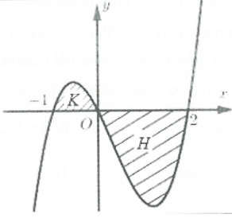
Câu 4. Số khán giả đến xem buổi biểu diễn âm nhạc ngoài trời phụ thuộc vào thời tiết. Giả sử, nếu trời không mưa thì xác suất để bán hết vé là 0,85; còn nếu trời mưa thì xác suất để bán hết vé là 0,45. Dự báo thời tiết cho thấy nếu xác suất để trời mưa vào buổi biểu diễn là 0,6. Tính xác suất để nhà tổ chức sự kiện bán hết vé.
Câu 5. Một chiếc xe ô tô mới mua có giá USD. Sau thời gian , người ta xác định giá trị của xe ô tô đó là .
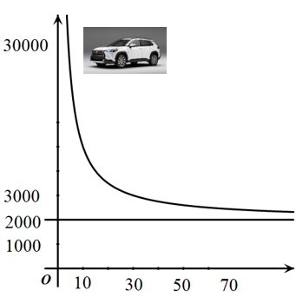
Sau năm, giá trị của xe ô tô đó bằng bao nhiêu ?
Câu 6. Người ta muốn thiết kế một bồn chứa khí hóa lỏng hình cầu bằng phần mềm 3D. Cho biết tâm mặt cầu có tọa độ và mặt cầu tiếp xúc với nắp đậy là mặt phẳng đi qua ba điểm , , như hình vẽ. Đường kính của bồn chứa khí hóa lỏng bằng bao nhiêu?
-------- HẾT--------

